**ÔN TẬP SỐ 5**

**C_ ÔN TẬP VỀ HÌNH HỌC**

**I_LÝ THUYẾT**

**1_Ôn tập về chu vi, diện tích của một số hình**

***+) Hình chữ nhật***: Chu vi: 

Diện tích: 

Với  lần lượt là chiều dài, chiều rộng.

***+) Hình vuông***: Chu vi: 

Diện tích: 

Với a là độ dài cạnh hình vuông.

***+) Hình bình hành***: 

Với a là độ dài cạnh hình bình hành, h là chiều cao tương ứng với cạnh đó.

***+) Hình thoi***: 

Với  lần lượt là độ dài 2 đường chéo của hình thoi.

+) ***Hình tam giác***: 



Với  là độ dài 3 cạnh tam giác,  là độ dài đường cao tương ứng với cạnh đó.

+) ***Hình thang***: 

Với  là độ dài 2 đáy,  là chiều cao hình thang.

+) ***Hình tròn***: 



Với  là bán kính hình tròn.

**2_Ôn tập về diện tích, thể tích một số hình.**

***+) Hình hộp chữ nhật:***







Với  lần lượt là chiều dài, chiều rộng, chiều cao của hình hộp chữ nhật.

***+) Hình lập phương:***







Với  là độ dài cạnh hình lập phương.

**II_BÀI TẬP**

**A_BÀI TẬP VỀ TÍNH CHU VI, DIỆN TÍCH MỘT SỐ HÌNH**

**Bài 1:** Một mảnh đất có kích thước như hình vẽ. Tính diện tích mảnh đất?

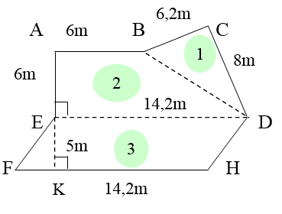

**Bài 2:** Hình  là hình vẽ của một mảnh đất trên bản đồ với tỉ lệ là 1:1000. Để tính diện tích mảnh đất, người ta chia hình  thành tứ giác  và hình thanh vuông  và đo được các đoạn thẳng:  ;  ; 

 ;  ;  ;  . Tính diện tích mảnh đất?

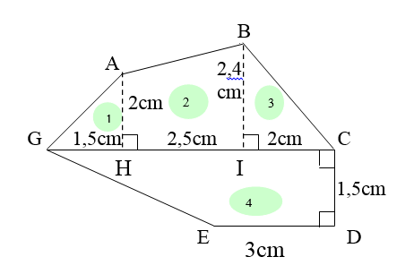

**Bài 3:**  Chu vi của mảnh vườn hình chữ nhật bằng chu vi của mảnh vườn hình vuông cạnh là 30m. Chiều dài của mảnh vườn hình chữ nhật bằng cạnh của mảnh vườn hình vuông. Người ta trồng dưa hấu trên mảnh vườn hình chữ nhật, cứ 100m2 thu được 350kg dưa hấu. Hỏi trên mảnh vườn hình chữ nhật người ta thu hoạch được bao nhiêu tấn dưa hấu?

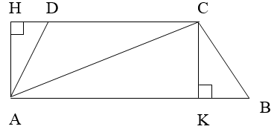**Bài 4:** Hình thang ABCD có đáy lớn AB dài 2,2m ; đáy bé kém đáy lớn 0,4m; chiều cao bằng nửa tổng 2 đáy.

Tính a) Diện tích hình thang?

b) Diện tích tam giác ABC?

c) Diện tích tam giác ACD?

**Bài 5:** Hình bình hành ABCD có  ;  ;  . Tính diện tích hình thang ABCH?

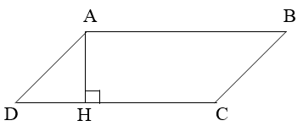

**Bài 6:** Hình thang ABCD có đáy lớn  , đáy bé  . Biết  , diện tích hình tam giác  bằng  . Tính diện tích ?

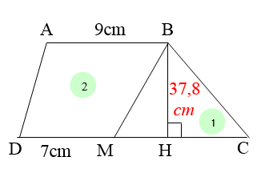

**Bài 7:** Tính chu vi và diện tích hình tròn có:

a) Bán kính 

b) Đường kính  .

*-------------------------🙛🙙🙘🙚🙛🙙-------------------------*